2018～2019学年第二学期第一次学情调研
初三化学试卷
注意事项：
1.本试卷1至15题为选择题，共30分。16至22题为非选择题，共50分。全卷满分80分．考试时间为60分钟。考生答题全部答在答题卡上，答在本试卷上无效。
2.可能用到的相对原子质量：H-I C- 12 O-16 Na-23 S-32 Cu-64
一、选择题（本题共15小题，每小题只有一个选项符合题意。每小题2分，共30分）
1．下列物品所使用的主要材料，属于有机合成材料的是
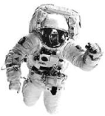
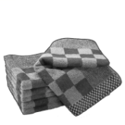
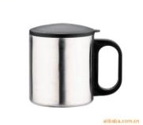
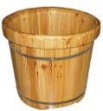

A．不锈钢杯 B．木桶 C．纯棉毛巾 D．涤纶制成的航天服
2.下列食物中，富含糖类的是
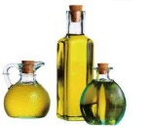
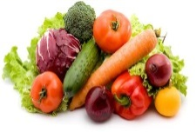
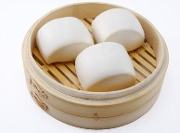
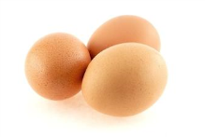

A．鸡蛋 B．馒头 C．蔬菜 D．豆油
3.碳酸钠的俗称是
A．烧碱 B．消石灰 C．纯碱 D．小苏打
4.下列物质由分子构成的是
A．硫酸铜 B．氨气 C．金刚石 D．汞
5.下列图示实验操作中，正确的是
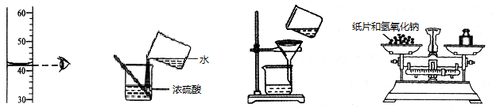
A B C D
6. 石英玻璃的成分主要为二氧化硅（SiO₂），其中Si元素的化合价是
A．+2 B．+4 C．－2 D．－4
7.工业上可用钠和氯化钾反应制备钾，化学方程式为Na+KCl 高温 NaCl+K↑。该反应
属于
A．化合反应 B．分解反应 C．置换反应 D．复分解反应
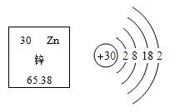
8.锌是促进人体生长发育的必须微量元素。下图为锌元素在元素周期表中的相关信息及原子结构示意图。下列说法正确的是
- 锌属于非金属元素
- 锌原子的中子数为30
- 锌的相对原子质量为65.38g
- 锌原子在化学反应中易失去电子形成Zn²⁺
9.测得生活中一些物质的pH值如下表，下列说法正确的是
食品 | 胃液 | 人体血液 | 肥皂水 | 洗涤剂
pH | 0.8﹣15 | 7.35﹣7.45 | 10.2 | 12.2
A．人体血液呈酸性 B．用NaOH可以治疗胃酸过多
C．洗涤剂比肥皂水的碱性强 D．肥皂水能使蓝色石蕊试纸变红
10. 对下列事实的微观解释正确的是
选项 | 事实 | 解释
A | 金刚石的硬度远大于石墨 | 碳原子结构不同
B | 蔗糖溶液不能导电 | 溶液中没有自由移动的粒子
C | 6000L氧气在加压的情况下可装入容积为40L钢瓶中 | 氧分子变小了
D | 稀盐酸、稀硫酸均显酸性 | 溶液中都含有氢离子
11. 下列各组离子在水中一定能大量共存，并形成无色溶液的是
A. Cu²⁺、H⁺、SO₄²⁻、CI⁻ B. Na⁺、H⁺、HCO₃⁻、NO₃⁻
C. K⁺、Ca²⁺、OH⁻、CO₃²⁻ D. Ba²⁺、Na⁺、CI⁻、NO₃⁻
12. 枯茗醛（化学式为C₁₀H₁₂O）是一种食用香料。下列有关枯茗醛的说法中，正确的是
A．枯茗醛属于有机高分子化合物
B．枯茗醛中氧元素的质量分数最小
C．枯茗醛中碳、氢元素的质量比为10︰1
D．枯茗醛由10个碳原子、12个氢原子和1个氧原子构成
13.下列说法不正确的是
- 用灼烧闻气味的方法，可区分棉纤维和羊毛
B．用水区分硝酸铵和氢氧化钠
C．用氢氧化钠溶液制作“叶脉书签”
D．用酚酞溶液区分碳酸钠溶液和氢氧化钠溶液
14..除去下列各组物质中的杂质，所用试剂和方法均正确的是
 | 物 质 | 杂 质 | 除杂所用试剂和方法
A | NaOH溶液 | Ca(OH) ₂溶液 | 先加入适量的K₂CO₃溶液，再过滤
B | CO₂气体 | CO气体 | 点燃
C | CaO固体 | CaCO₃固体 | 加入适量的水，过滤
D | H ₂ | HCl气体 | 先通过NaOH溶液，再通过浓硫酸
15. 甲、乙、丙、丁四种物质的相互反应关系如图所示，“—”表示相连的物质间能发生反应，下列符合对应反应关系的选项是
选项 |  | A | B | C | D
物  质 | 甲 | Ca(OH)₂ | CO₂ | H₂ | Mg
物  质 | 乙 | Na₂CO₃ | NaOH | O₂ | HCl
物  质 | 丙 | H₂SO₄ | CaCl₂ | CuO | CuSO₄
物  质 | 丁 | BaCl₂ | K₂CO₃ | HCl | NaOH

二、（本题包括2小题，共16分）
16.（8分）根据下列装置图，回答有关问题：
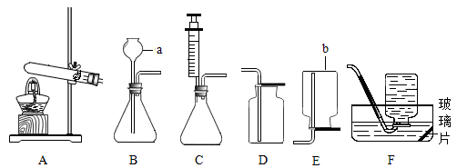
（1）写出有标号的仪器名称：a▲,b ▲ .
（2）实验室选用A、F装置制取氧气，化学方程式为 ▲ .
（3）实验室用石灰石和稀盐酸制取二氧化碳的化学方程式为▲ ，
若要得到平稳的气流，应选择的发生装置是 ▲ （填字母），选用D装置
收集二氧化碳的原因是 ▲ 。
17.（8分）“如图”表示元素的化合价与物质类别关系。若它表示氮元素的部分关系图。则:
（1） A点对应的物质类别是▲；
（2）写出B点、E点表示物质的化学式各一个为 ▲ 、▲ 。
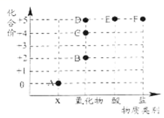
（3）某化合物的化学式为KNO₃，它代表的点是
▲(填字母)；
（4）根据物质的▲，可以把物质分成混合物和纯净物。
（5）完成鉴别氯化钾和氯化铵两种固体化肥的实验报告。
实验步骤 | 实验现象 | 实验结论
__ _▲___ _ | ▲___ | __ ▲_ __

三、（本题共 10分）
18.（4分） 防治污染，保护环境，实现可持续发展。
(1)下列属于空气污染物的是___▲ ____。
A．臭氧 B.一氧化碳 C．PM_{2.5} D.PM₁₀
(2)①化石燃料是____▲____（填“可再生能源”或“不可再生能源”），它们燃烧会造成空气污染，应合理利用与开发。
②下列防治水体污染的措施正确的是 ▲ 。
A．禁止使用农药和化肥 B．生活污水集中处理、达标排放
C．工业废水处理后达标排放 D．将废旧电池深埋地下
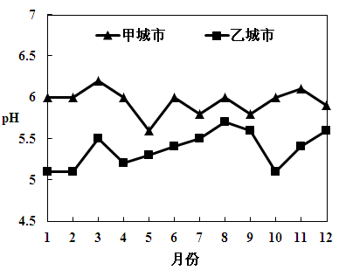
(3) 甲、乙两个城市全年雨水的月平均pH变化 如图。
下列说法正确的是 ▲ 。
A．甲城市受酸雨的影响较严重
B．pH小于7的降雨称为酸雨
C．煤的大量燃烧是造成酸雨的主要原因之一
D．大力推广使用脱硫煤可以减少酸雨的形成
19.（6分）日常生活中所说的盐，通常指食盐（主要成分是氯化钠）。
（1） 通过晾晒海水，可以蒸发除去水分，得到粗盐。通常不采用降低海水温度的方法得到粗盐，是因为 ▲ ，相同情况下降温析出的晶体比较少。
（2）根据“粗盐中难溶性杂质的去除”实验，回答有关问题。
①溶解 称取5.0g粗盐，逐渐加入10mL水中，直到不再溶解，剩余粗盐1.1g。
②过滤
③蒸发 在加热过程中，用玻璃棒不断搅拌，防止 ▲ 。当蒸发皿中
▲ ，停止加热。
④计算产率得到精盐3.3g，则精盐的产率为▲（计算结果保留一位小数）。
（3）若经过上述实验得到的精盐中还含有氯化镁、氯化钙，为了除去这两种可溶性杂质，可将得到的精盐全部溶于水，加入过量的氢氧化钠溶液和▲溶液，充分反应后，接下来的操作顺序是▲（填序号）。
①蒸发 ②加入过量的稀盐酸 ③过滤
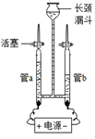
四、（本题包括2小题，共l 8分）
20.（13分）水与人们的生活有着密切的关系。
(1)为验证水的组成用如右图所示装置进行实验。
①写出该反应的化学方程式▲。
②电解水的过程中，发生改变的微粒是▲（写名称）。
③下列物质溶于水后能导电的是 ▲ （填字母）。
A．蔗糖 B．氯化氢 C．氯化钠 D．氢氧化钙
(2)配制200g质量分数为5%的氢氧化钠溶液，需要需要水▲ mL。配制时用到玻璃仪器有▲ 、烧杯、玻璃棒和胶头滴管。（水的密度近似看作1g/cm³）
(3)用配得氢氧化钠溶液与某硫酸溶液反应，下图是利用数字化传感器得到的溶液pH变化图像。
①根据图中曲线，判断进行的操作是▲（填字母）。
A．将硫酸溶液逐滴滴加到氢氧化钠溶液中
B．将氢氧化钠溶液逐滴滴加到硫酸溶液中
②从微观角度分析，该反应实质为 ▲ 。
③b点对应的溶液中的溶质为▲ (写化学式)。
若80g 5%的氢氧化钠溶液能恰好中和50g硫酸溶液，试计算该硫酸溶液的
溶质质量分数。 （请在答题卡上写出计算过程）。
▲
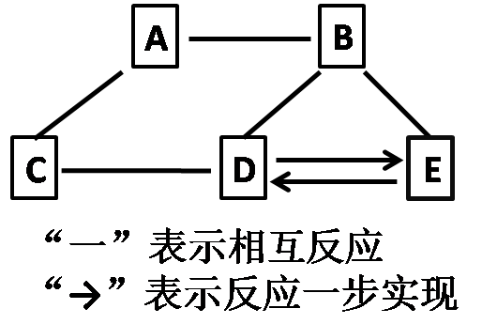
- (5分）A～E均为初中化学常见的物质,它们之间的关系如右图所示(部分物质已经略去)。已知A是目前世界上年产量最高的金属;B是胃酸的主要成分;C中金属元素的质量分数为40%,其水溶液呈蓝色,常用来配制农药波尔多液;
D属于碱; E属于盐。则
C的化学式为 ▲；A与B反应的化学方程式为 ▲ ；
E转化为D的化学方程式为 ▲ 。
五、(本题包括1小题，共6分）
22.（6分）对比实验是化学研究中经常采用的方法。化学兴趣小组的同学在研究CO₂通入NaOH溶液是否发生了反应，设计了下列二组实验。请和化学兴趣小组的同学一起探究并回答问题：
【设计与实验】
实验  序号 | 实验步骤一 | 实验步骤二 | 实验  序号 | 实验步骤一 | 实验步骤二
实验I | 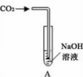 | 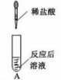 | 实验II | 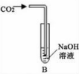 | 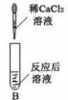
【探究与结论】
- 实验I中步骤一看不到明显现象，步骤二产生的现象是________▲____________。（2）实验Ⅱ中步骤二看到有白色沉淀析出，则发生反应的化学方程式是
▲ 。
（3）在实验Ⅱ的步骤一中CO₂和NaOH溶液一定发生了化学反应，但却看不到明显的现象，原因是_______▲_______。
【拓展延伸】现有下列信息：
资料卡片一
20℃NaOH、Na₂CO₃在水中的溶解度
物质 溶解度（S）/g
NaOH 109
Na₂CO₃ 21.8
资料卡片二
20℃NaOH、Na₂CO₃在乙醇中的溶解度
物质 溶解度（S）/g
NaOH 17.3
Na₂CO₃ ＜0.01

请你和化学兴趣小组的同学一起利用以上料信息再设计实验Ⅲ，证明CO₂确实与NaOH发生了化学反应。
实验Ⅲ的操作为： ▲ 。看到的现象是 ▲ 。
2018～2019学年第二学期第一次学情调研
初三化学答卷纸 (时间：60分钟）
一、选择题（每题只有一个选项符合题意。本题包括15小题，每小题2分，共30分）
题号 | 1 | 2 | 3 | 4 | 5 | 6 | 7 | 8 | 9 | 10 | 11 | 12 | 13 | 14 | 15
答案

二、（本题包括2小题，共16分）
16．(8分）（1）a，b 。
（2）。
（3）___________________________________________，
__________，。
17．（8分）（1） _________，
（2） 、
（3）__________（4）
实验步骤 | 实验现象 | 实验结论
（5）

三、（本题包括2小题，共10分）
18．(4分）（1） （2）① ，② （3）
19.（6分）（1）
（2）③ ， 。
（保留一位小数）
（3） ， 。

四、（本题包括2小题，共18分）
20.（13分） （1）① ，②，
③。
（2） ，
（3）①，② ，
③ (填化学式）。
(写清计算过程）

- （5分） ， ；
。
- （本题包括1小题，共6分）
- （6分）（1）
（2）
（3）
【拓展延伸】
实验Ⅲ操作 :

看到的现象： 。

2018～2019学年第一次调研化学参考答案与评分标准
一、选择题（本题共15小题，每小题只有一个选项符合题意。每小题2分，共30分）
题号 | 1 | 2 | 3 | 4 | 5 | 6 | 7 | 8 | 9 | 10 | 11 | 12 | 13 | 14 | 15
答案 | D | B | C | B | A | B | C | D | C | D | D | C | D | D | A
注：以下各题化学方程式书写每个2分，以每个化学方程式计分，化学式正确得1分，其它错误总扣1分。
二、本题包括2小题，每空1分，化学方程式2分，共16分。
- (8分）（1）长颈漏斗 集气瓶
（2 ) 2KMnO₄ K₂MnO₄ + MnO₂ + O₂↑
(3) CaCO₃+2HCl = CaCl₂+CO₂↑+ H₂O C
密度比空气大且不与空气中成分反应
17.（8分）（1）单质 （2） NO HNO₃
（3） F (4)组成是否单一
（5）
实验步骤 | 实验现象 | 实验结论
取样，分别放入研钵内，各加入少量熟石灰粉末，混合、研磨。 | 一只研钵中有刺激性气味气体放出；  另一只研钵中无刺激性气味气体放出。 | 有刺激性气味气体放出的原样品是硫酸铵；  无刺激性气味气体放出的原样品是硫酸钾。

三、（本题包括2小题，每空1分，共10分）
18．（4分）（1）ABCD （2）不可再生能源 BC（3）CD （注：少选不得分）
19．（6分） （1）氯化钠的溶解度受温度变化影响很小
(2)局部温度过高，造成液滴飞溅 出现较多量固体 84.6%
（3）碳酸钠溶液 ③②①
四、（本题包括2小题，每空1分，计算题4分，共18分）
20.（13分）（1）2H₂O===2H₂↑+O₂↑ 水分子 BCD(全对给分)
(2) 190 量筒 (3 ) ①B 氢离子和氢氧根离子结合成水分子
③Na₂SO₄ 、NaOH
计算题 ： 化学方程式2分，算出质量比及已知量、列比例式并求出结果9.8%得2分。 （酌情给分，共4分）
21．（5分）（1）CuSO₄
（2）①Fe + 2HCl＝Fe Cl₂ +H₂↑
② Na₂CO₃ + Ca(OH)₂ ₌₌ CaCO_{3↓} +2NaOH
五、（本题包括1小题，每空1分，共6分）
22．（6分）
（1）有气泡冒出
（2）CaCl₂ ＋Na₂CO₃ =CaCO₃↓＋2NaCl
（3）CO₂与NaOH溶液反应生成易溶于水的Na₂CO₃
(4)将CO₂分别通入乙醇溶液和NaOH的乙醇饱和溶液中，观察现象。
乙醇溶液不变浑浊，NaOH的乙醇饱和溶液变浑浊。
（漏写“饱和”二字也给满分）。

